

iA 120 / iA 240 / iA 360
Усилитель мощности

Руководство пользователя

Меры предосторожности
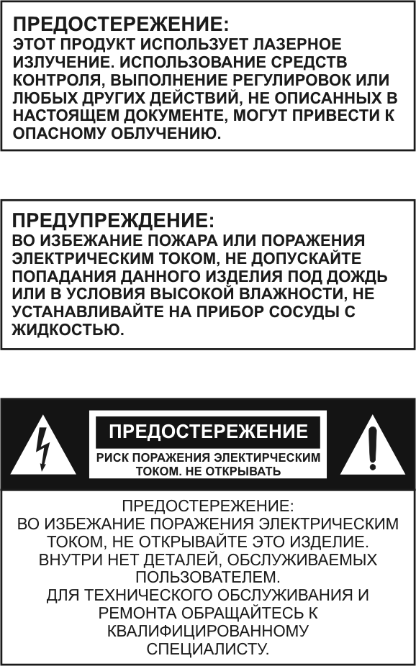 | ВАЖНО!  Провода в сетевом шнуре имеют следующую цветовую маркировку:  Желто-зеленый: Земля (E)  Синий: Нейтральный (N)  Коричневый: Фаза (L)  Так как эти цвета могут не соответствовать цветным меткам на вашей вилке, поступайте следующим образом:  Провод с изоляцией желто-зеленого цвета должен быть подсоединен к контакту вилки, помеченному буквой E или имеющему желто-зеленый цвет. Провод с изоляцией синего цвета должен быть подсоединен к контакту вилки, помеченному буквой N или имеющему синий или черный цвет. Провод с изоляцией коричневого цвета должен быть подсоединен к контакту вилки, помеченному буквой L или имеющему коричневый или красный цвет.  ПРЕДУПРЕЖДЕНИЕ: УСТРОЙСТВО ОБЯЗАТЕЛЬНО ДОЛЖНО БЫТЬ ЗАЗЕМЛЕНО

Рекомендации по эксплуатации
Всегда
Используйте прибор в местах достаточной вентиляцией
Устанавливайте прибор на горизонтальную плоскую поверхность или в рэковый шкаф
Никогда
Не используйте в местах подверженных воздействию высоких температур или влажности, в том числе вблизи радиаторов или других устройств, излучающих тепло.
Не размещайте на подоконнике или в местах, где он будет подвергаться воздействию прямых солнечных лучей.
Не используйте в чрезмерно пыльной или влажной среде.
Не располагайте непосредственно сверху усилителя или другого устройства которое выделяет большое количество тепла.
Не устанавливайте прибор на неустойчивую поверхность или поверхность недостаточной площади.

Функциональные особенности
- Данные усилители могут использоваться в системах музыкальной трансляции и аварийного оповещения.
- Коммутационные разьемы XLR
- Различная звуковая мощность усилителей
- Функция защиты в случае перегрузки по напряжению и входному сигналу,
- Защита от короткого замыкания и перегрева
- Возможность работы от 120В ÷ 220В и 24В
- Возможность установки в стойку 19”

Спецификация
Мощность усилителя (iA 120 / iA240 / iA 360)……………………… 120Вт / 240Вт / 360Вт
Входной/ выходной уровень LINE / LINK 1 В (10 кΩ), симметричный
Уровень регулируемого входного сигнала -12дБ ÷ 0 дБ
Частотный диапазон 70 Гц - 18 кГц
Коэффициент нелинейных искажений < 1%
Отношение сигнал/шум 90 дБ
Электропитание AC 220 В / DC 24 В
Вес 11,7 кг / 13.9 кг / 15,2 кг
Габаритные размеры (мм) 482х88х340

Передняя панель

- Вентиляционные отверстия
- Индикакторы защиты и уровня сигнала
- Выключатель и индикатор питания

Задняя панель

- Разьем подключения 24В
- Разьем подключения 220В и предохранитель
- Модуль (Phoenix) подключения линий громкоговорителей (4Ω, 70В, 100В, СОМ)
- Регулятор уровня входного сигнала
- Выключатель обрезного фильтра (400 Гц)
- Разьемы LINE и LINK (XLR)
- Отключение контакта «заземление» разьема от «┴» усилителя
- Вентиляционные отверстия

Подключение оборудования
Электропитание.
Трансформатор разработан для использования AC 115V/230V 60/50 Гц.

Питание 24В
Используя внешние батареи, обязательно соблюдайте полярность подключения.

Подключение разьемов LINE / LINK.
Схема подключения разьемов XLR
При использовании несимметричного подключения контакты 1 и 3 нужно соединить.

Подключение линий громкоговорителей.
Для подключения линий громкоговорителей рекомендуется использовать соединительный кабель, исключающий потери при передачи звукового сигнала на требуемое расстояние.
Для подключения к усилителю используются разьемы «Phoenix».

Варианты подключения громкоговорителей
100 В

Внимание

Одновременное подлючение громкоговорителей на 70В/100В и 4Ω недопускается

Блок-схема усилителя

